**МУНИЦИПАЛЬНОЕ ДОШКОЛЬНОЕ ОБРАЗОВАТЕЛЬНОЕ УЧРЕЖДЕНИЕ ДЕТСКИЙ САД « УЛЫБКА»**

**п. КОЛЫШЛЕЙ**

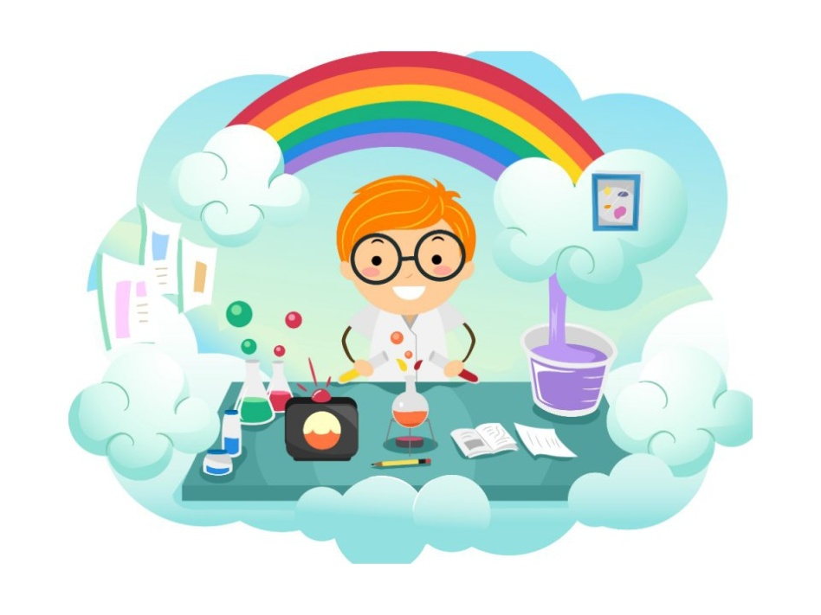

**Методическая разработка**

**НОД по познавательному развитию**

**с детьми старшей группы**

**Тема «Лаборатория чудес»**

**Составила:** Калинкина Светлана Александровна,

воспитатель I квалификационной категории

п. Колышлей

2022 год

**Цель:** развитие творческой познавательно-исследовательской активности детей в процессе экспериментирования.

**Задачи:**

- закрепить знания детей о свойствах и состоянии воды, о значимости воды в жизни человека, о круговороте воды в природе, о природных явлениях, связанных с водой,

-развивать умение проводить несложные опыты с использованием подручных средств и предметов;

-учить рассуждать, анализировать, делать выводы и объяснять *«чудеса»* с научной точки зрения;

-воспитывать у детей навыки сотрудничества, желание работать в коллективе, умение выслушивать друг друга;

-активизировать речь детей, обогащать словарный запас.

**Оборудование и материалы:** проектор, ноутбук, презентация слайдов, столы, накрытые клеенками, пена для бритья, высокий стакан с водой, аптечный пузырёк, лимонная кислота, пищевая сода, палочки деревянные, маленькая воронка, поднос, пипетки, стаканы с водой, окрашенной в синий цвет, стаканы с чистой водой, конфеты Скитлс в контейнерах, белые тарелки, шапочки, белые халаты.

**Предварительная работа:** просмотр презентации «Зачем нужна вода», чтение художественной литературы, отгадывание загадок по теме, заучивание стихотворения Н.Рыжовой «Вы слыхали о воде?», беседы, просмотр документального фильма «Какая бывает вода», развивающего мультфильма «Путешествие капельки»,  изучение свойств воды, опытническая деятельность в группе, раскраски «Раскрась аквариум и нарисуй его обитателей», рисование радуги, игры детей с лэпбуком «Все о воде», разучивание подвижной игры «Капельки и тучка».

**Ход НОД**

**Воспитатель:** Ой, ребята, а что это вы рассматриваете?

**Дети:** Глобус.

**Воспитатель:** Какой он разноцветный! А как вы думаете, что изображено на глобусе зеленым цветом? Желтым? Коричневым? Синим?

**Дети:** Леса, горы, пустыни, моря и реки.

**Воспитатель:** А какого цвета на глобусе больше?

**Дети:** Синего.

**Воспитатель:** Как вы думаете, что это значит?

**Дети:** Значит, что воды на планете больше, чем суши.

**Воспитатель:** Ребята, а что вы знаете о воде? Какая она? Давайте назовём её свойства.

**Дети:** Вода - жидкость, прозрачная, без вкуса, запаха, не имеет формы. Она может находиться в трех разных состояниях: жидком, твёрдом, газообразном. В воде некоторые вещества растворяются, некоторые – не растворяются.

**Воспитатель:** А зачем нам нужна вода? *(Ответы детей)*

**Воспитатель:** Совершенно верно. Вода – чудо природы. Ни одно существо не может обойтись без воды. Без пищи мы можем прожить 3-4недели. Без воды человек может прожить не больше 3-4 суток.

**II часть: Практическая (опытно-экспериментальная)**

**Воспитатель:** Скажите, ребята, а какие явления природы связаны с водой?

**Дети:** Снег, град, дождь, роса, иней, облака, туман.

**Воспитатель:** Как вы думаете, можем ли мы сами устроить некоторые из перечисленных вами природных явлений в группе? *(Ответы детей)*

**Воспитатель:** Я приглашаю вас в «Лабораторию Чудес». Ребята, а вы знаете, что такое *лаборатория*?

**Дети:** Лаборатория – это место, где проводят опыты, эксперименты.

**Воспитатель:** Но в лабораторию, как вы знаете, нельзя входить в обычной одежде. Как вы думаете, почему?

**Дети:** Потому что эксперимент может не состояться из-за бактерий, который человек принесёт с одеждой, и в ходе проведения опытов учёный может испачкать свою одежду.

**Воспитатель:** Верно. Поэтому мы должны надеть халаты и шапочки.

*Дети надевают халаты и шапочки.*

**Воспитатель:** Приглашаю вас занять свои рабочие места в нашей «Лаборатории чудес».

*Дети рассаживаются по два человека за один стол.*

**Воспитатель:** Прежде чем мы начнем экспериментировать, давайте запомним правила безопасности.

*В лаборатории без разрешения запрещается:*

-вставать с места,

- кричать и перебивать товарищей,

-трогать оборудование и приборы.

*Необходимо:*

-приступать к опыту только после моего объяснения и разрешения,

-во время проведения наших экспериментов быть аккуратными, не отвлекаться, чтобы ничего не рассыпать и не пролить.

**Воспитатель:** Итак, мы с вами находимся в волшебной лаборатории, где сможем, как настоящие волшебники, создать несколько природных явлений.

**Опыт №1 «Дождик в стакане воды»**

**Воспитатель:** А какое первое природное явление мы с вами увидим, вы узнаете, если отгадаете загадку.

Белая вата плывет куда-то,  
Чем вата ниже,  
Тем он ближе **(**Дождик и облако)

*На экране появляется изображение облака.*

**Воспитатель:**  Значит, для того чтобы пошел дождь, нужно облако, так? Перед вами на столах стоят стаканы с водой. В них я сделала облака из пены для бритья. Как вы думаете, почему наша пена не тонет в воде?

**Дети:** Пена легче воды и поэтому плавает на поверхности.

**Воспитатель:**  Ребята, посмотрите, у нас теперь в стакане есть облака. А как облака образуются в природе?

*На экране схема «Круговорот воды в природе».*

**Дети:** Солнце нагревает воду в морях, реках, ручьях. Вода под лучами солнышка испаряется, крошечные капельки поднимаются в воздух и там соединяются. Капельки воды превращаются в большое облако, облака в тучи. Капелек много, и тучка уже не помещает их, становится тяжелой. Вот тогда на земле начинается **дождь,** и мы бежим за зонтиками.

**Воспитатель:** Поэтому можно сказать, что дождь - это вода, выпадающая из облаков на землю. Мы сейчас посмотрим, как это происходит. Давайте возьмём пипетки, наберём в них синюю воду из стаканчика и капнем в стакан с облаком *(Опыт сопровождается шумом дождя).* Что происходит?

**Вывод:** Капля прошла через облака, потому что она тяжелее пены, и падает на дно стакана красивыми струями. Так идет дождь.

**Опыт №2 «Радуга в стакане воды»**

**Воспитатель:** Готовы к следующему эксперименту? Тогда слушайте мою загадку.

На минуту в землю врос  
Разноцветный чудо-мост.  
Чудо-мастер смастерил  
Мост высокий без перил.

**Дети:** Радуга.

*На экране появляется изображение радуги.*

**Воспитатель**: Ребята, а где можно увидеть радугу?

**Дети:** На небе.

**Воспитатель**: Когда она появляется?

**Дети**: Радуга появляется после дождя, когда светит солнышко.

**Воспитатель**: Из скольких цветов состоит радуга?

**Воспитатель**: Дождь у нас уже был, а теперь я предлагаю вам сделать собственную маленькую радугу.  Нам понадобятся разноцветные конфеты Скитлс, которые лежат в контейнере, белая тарелка и стакан с водой. Возьмите конфеты и положите их по кругу в тарелке по 2 штуки каждого цвета. Теперь берём стакан с водой и осторожно наливаем немного воды в середину тарелки. Немного подождём. Что видим?

**Дети:** Получилась радуга.

**Воспитатель:**  В чем же секрет этого опыта?

**Дети:** Вода растворила красители, которые есть в конфетах, и окрасилась.

**Вывод:** Воды растворяет краски и окрашивается.

**Воспитатель:** Делать научные открытия - дело не из лёгких, поэтому в лабораториях бывают перерывы для отдыха. Неплохо бы немножко отдохнуть и нам. Как считают наши учёные? Давайте выйдем из-за своих лабораторных столов и пройдём на ковёр.

***Физкультминутка***

Здравствуй, радуга-дуга, *(Дети выполняют поклон)*  
Разноцветный мостик! *(Рисуют в воздухе дугу, разводят руки в стороны)*  
Здравствуй, радуга-дуга!  *(Вновь выполняют поклон)*  
Принимай нас в гости. *(Идут на месте, подняв руки)*  
Мы по радуге бегом  
Пробежимся босиком. *(Бегут на месте, высоко поднимая колени)*  
Через радугу-дугу  
Перепрыгнем на бегу *(Делают четыре прыжка на носках)*  
И опять бегом, бегом  
Пробежимся босиком. *(Бегут на месте, высоко поднимая колени).*

**Опыт №3 «Водяной вулкан»**

**Воспитатель:** Ребята, а сейчас я предлагаю вам создать природное явление, которой в нашей местности нельзя увидеть. А что это за явление, вы узнаете, если отгадайте загадку.

Бьёт источника фонтан,  
Струя до поднебесья.  
В соседях с ним живёт вулкан,  
Фонтан вам тот известен. (Гейзер)

Я сейчас предлагаю вам устроить водяной вулкан, т.е. гейзер! А что такое гейзер?

*На экране появляется изображение гейзера.*

**Воспитатель:** Гейзер - это фонтан горячей воды и пара, бьющий из-под земли. Место, откуда этот фонтан выходит из земли, называется кратером. Настоящий гейзер-явление очень опасное, так как можно обжечься кипятком или паром. Поэтому мы с вами будем делать безопасный гейзер. Приглашаю трёх помощников. Внимание, приступаем к эксперименту! Первый помощник, возьмите ложечку и насыпьте с помощью воронки в «жерло» вулкана пищевую соду, вот этот белый порошок. Второй помощник, добавьте ложку лимонной кислоты. А чтобы разбудить вулкан, третий помощник нальёт в «жерло» воду. Смотрите, наш вулкан просыпается!

**Воспитатель:**Что происходит? *(Ответы детей).*

**Вывод:**При взаимодействии воды с  кислотой и содой выделяется газ, который легче воды, он поднимает содержимое «вулкана» вверх.

**Итог мероприятия**

**Воспитатель:** Ну, вот, ребята, и закончился рабочий день в нашей лаборатории.

Что мы сегодня делали? *(Ответы детей).*

**Воспитатель:**  Что вам, друзья мои, понравилось сегодня? Что нового узнали?